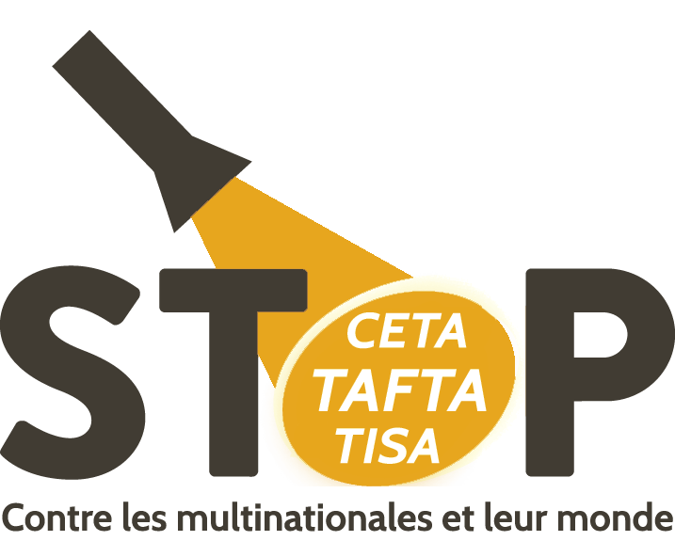

Partout dans le monde,  partout en France...  Venez participer à la convergence des luttes contre le TAFTA, CETA, GMT, TISA, APE  le 18 avril à Lille  Départ à 14h30, de la Grand'Place, pour une marche ludique, parodique et militante vers les sièges des multinationales et  les lieux de pouvoir  ne pas jeter sur la voie publique – transmettez à vos connaissances | TAFTA, CETA, GMT, TISA, APE ?  Ces sigles désignent des projets d'accords sur le commerce international et l'investissement, négociés dans le plus grand secret dont les plus redoutables le Grand Marché Transatlantique (GMT) et le TISA véritable machine de guerre contre les services publics et sociaux.  S'ils sont adoptés, ils consacreront la domination des multinationales sur nos sociétés, au détriment des citoyen.ne.s et de la démocratie.  Sous couvert d'une hypothétique relance de la croissance, ces accords s'attaquent aux normes sociales, financières, sanitaires, culturelles et environnementales.  Si elles s'estiment lésées, les multinationales pourront poursuivre les Etats devant des tribunaux privés d'arbitrage, hors de tout contrôle démocratique.  Ces accords menacent de mettre en péril ce qui rend nos sociétés encore vivables.  Le 18 avril, mobilisons nous pour faire échouer ces négociations.  Des actions sont prévues partout en France, en Europe et dans le monde.  Pour en savoir plus, rendez-vous sur le site du collectif Stop TAFTA et aussi signez la pétition Européenne ICE :  www.collectifstoptafta.org  contact : tafta.npdc@gmail.com

Partout dans le monde,  partout en France...  Venez participer à la convergence des luttes contre le TAFTA, CETA, GMT, TISA, APE  le 18 avril à Lille  Départ à 14h30, de la Grand'Place, pour une marche ludique, parodique et militante vers les sièges des multinationales et  les lieux de pouvoir  ne pas jeter sur la voie publique – transmettez à vos connaissances | TAFTA, CETA, GMT, TISA, APE ?  Ces sigles désignent des projets d'accords sur le commerce international et l'investissement, négociés dans le plus grand secret dont les plus redoutables le Grand Marché Transatlantique (GMT) et le TISA véritable machine de guerre contre les services publics et sociaux.  S'ils sont adoptés, ils consacreront la domination des multinationales sur nos sociétés, au détriment des citoyen.ne.s et de la démocratie.  Sous couvert d'une hypothétique relance de la croissance, ces accords s'attaquent aux normes sociales, financières, sanitaires, culturelles et environnementales.  Si elles s'estiment lésées, les multinationales pourront poursuivre les Etats devant des tribunaux privés d'arbitrage, hors de tout contrôle démocratique.  Ces accords menacent de mettre en péril ce qui rend nos sociétés encore vivables.  Le 18 avril, mobilisons nous pour faire échouer ces négociations.  Des actions sont prévues partout en France, en Europe et dans le monde.  Pour en savoir plus, rendez-vous sur le site du collectif Stop TAFTA et aussi signez la pétition Européenne ICE :  www.collectifstoptafta.org  contact : tafta.npdc@gmail.com

